

招聘与人才管理系统

软件系统设计说明书

武汉理工大学2023zy1班集中实习项目9组

版本号 | 时间 | 小组成员
v1.0 | 2026-07-14 | 吴家乐、王家祥、喻一轮、顾博天
目录
1引言 3
1.1 目的 3
1.2 范围 3
1.3 参考资料 4
1.4 术语与缩略语 4
2. 设计概述 5
2.1 设计目标 5
2.2 设计原则 5
2.3 用户角色 6
2.4 系统边界 6
2.5 需求与设计追踪 7
3. 系统技术架构 7
3.1 总体技术架构 7
3.2 前端技术架构 7
3.3 后端技术架构 7
3.4 数据与基础设施 7
4系统概要设计 7
4.1 体系结构设计 7
4.2 整体功能结构设计 8
4.3 功能模块概要设计 9
4.4 数据库概要设计 11
4.5 接口设计 12
4.6 安全与可靠性设计 13
4.7 本章小结 14
5 系统详细设计 14
5.1 功能模块详细设计 14
5.1.1 登录流程 14
5.1.2 投递和筛选流程 14
5.1.3 面试流程 15
5.1.4 Offer 和入职流程 16
5.1.5 AI 辅助流程 17
5.2 数据库详细设计 17
5.3 非功能设计 18
5.4 本章小结 19

1引言

目的
本说明书以《招聘与人才管理平台-需求规格说明书》为依据，将需求阶段确定的业务范围进一步细化为可开发、可测试、可验收的系统设计。文档重点说明系统总体架构、微服务职责、功能模块、业务状态、数据库结构、接口契约、安全机制及非功能实现策略。
本文档面向项目负责人、前端开发人员、后端开发人员、AI 服务开发人员、数据库设计人员、测试人员和项目验收人员，主要用途如下：
- 统一招聘主流程及各模块的职责边界。
- 指导前后端编码、数据库初始化、服务联调和单元测试。
- 约束投递、面试、Offer、入职等核心状态的合法流转。
- 明确 AI职责： 只提供评分、摘要、建议和风险提示，不替代人工业务决策。
- 为接口测试、系统测试、部署演示和后续扩展提供设计依据。

范围
本系统面向企业招聘与人才管理场景，覆盖从职位发布到员工档案生成的完整流程。设计范围包括：
- 系统管理员维护账号、角色、基础字典和系统运行信息。
- HR 创建和发布职位，维护候选人及简历，处理投递筛选，安排面试，管理 Offer、入职和员工档案。
- 面试官查看分配给自己的面试任务，查阅候选人资料并提交结构化反馈。
- 候选人注册登录、维护资料、上传简历、投递职位、查看招聘进度并处理 Offer。
- AI 服务执行简历与职位匹配、面试题建议、反馈摘要和离职倾向分析。
- 网关、权限校验、统一返回、异常处理、缓存、消息队列和服务注册发现等技术支撑。
优先实现可演示、可验收的招聘主流程，即职位发布、候选人和简历管理、职位投递、筛选、面试、Offer、入职和员工档案。消息通知、完整操作审计、复杂权限配置、离职风险预测和审批流属于归为拓展功能。

参考资料
资料名称[标识符] | 出 版 单 位 | 作 者 | 日 期
软件工程 | 清华大学出版社 | 张海潘 | 2008.2
《招聘与人才管理平台-需求规格说明书》 | Javaliers | 软件设计小组 | 2025.4

术语与缩略语
术语或缩略语 | 说明
B/S | Browser/Server，浏览器/服务器架构。
SPA | Single Page Application，单页应用。
JWT | JSON Web Token，用于登录身份凭证和接口鉴权。
RBAC | Role-Based Access Control，基于角色的访问控制。
DTO | Data Transfer Object，用于接收和校验请求参数。
VO | View Object，用于向前端返回经过整理的数据。
RESTful API | 以资源为中心、使用 HTTP 方法表达操作语义的接口风格。
Feign | Spring Cloud 声明式服务调用组件。
Nacos | 服务注册、发现和配置管理组件。
Redis | 内存数据存储，用于缓存、限流标记和临时状态。
RabbitMQ | 消息队列，用于异步任务、通知和服务解耦。
RAG | Retrieval-Augmented Generation，检索增强生成。
Qdrant/Milvus | 用于存储和检索文本向量的向量数据库。
SSE | Server-Sent Events，服务端向浏览器单向推送流式数据的机制。
Offer | 企业向通过招聘流程的候选人发出的录用通知。
投递记录 | 连接职位、候选人和简历的招聘流程核心业务记录。

设计概述

2.1 设计目标
系统设计围绕招聘主流程闭环展开，具体目标如下：
序号 | 设计目标 | 设计措施
1 | 业务闭环 | 以投递记录为核心连接职位、候选人、简历、面试、Offer 和入职。
2 | 权限清晰 | 按系统管理员、HR、面试官、候选人实施角色权限和数据权限双重校验。
3 | 状态一致 | 在业务服务中集中校验状态流转，禁止前端直接决定最终状态。
4 | 服务解耦 | 将传统业务域与 AI 智能域分离，AI 故障不阻断基础招聘流程。
5 | 数据可追踪 | 记录关键业务时间、操作人、拒绝原因、AI 结果来源和处理状态。
6 | 可维护和可测试 | 采用分层结构、统一响应、统一异常和明确的 DTO/VO 契约。
7 | 可扩展 | 为消息队列、向量库、审批流、组织架构和更细粒度权限预留扩展点。

2.2 设计原则
- 核心业务优先：先保证职位、投递、面试、Offer、入职和员工档案可完整演示，再扩展统计和智能功能。
- 领域职责单一：recruit-biz-service 维护最终业务状态，recruit-ai-service 只生成分析结果。
- 人工决策权：AI 可以评分、总结、推荐、草拟和提示风险，但不得自动拒绝候选人、发送 Offer 或改变最终招聘状态。
- 后端权限为准：前端隐藏菜单只用于改善体验，所有敏感接口必须在后端再次校验角色和数据归属。
- 状态流转受控：状态变化通过业务方法执行，禁止任意更新状态字段。
- 接口契约稳定：统一使用 Result<T> 和 PageResult<T>，错误码和提示语保持一致。
- 敏感数据最小化：日志和 AI 调用只传输必要字段，不记录密码、完整 Token、身份证号等敏感信息。
- 渐进式扩展：一期保持传统业务服务和 AI 服务两个核心微服务，后续再按业务压力拆分。

2.3 用户角色
角色 | 主要功能 | 主要数据范围
系统管理员 | 用户、角色、基础配置和系统运行信息管理。 | 全局系统数据，但不默认参与招聘决策。
HR | 职位、候选人、简历、筛选、面试、Offer、入职和员工档案管理。 | 企业招聘业务数据。
面试官 | 查看面试任务、候选人资料、AI 问题建议，提交面试反馈。 | 仅限分配给本人的面试及相关候选人资料。
候选人 | 维护个人资料和简历，投递职位，查看状态和处理 Offer。 | 仅限本人候选人资料、简历、投递、面试通知和 Offer。

2.4 系统边界

2.4.1 系统内职责
传统业务服务负责用户权限和招聘主流程，并将最终状态保存到业务数据库。AI 服务负责简历匹配、面试题生成、反馈摘要和离职风险预测。
AI 可以生成评分、推荐理由、亮点和风险提示，但不得自动拒绝候选人、发送 Offer、确认入职或改变员工状态。所有关键业务决定必须由 HR、面试官或候选人完成。

2.5 需求与设计追踪
需求规格章节 | 主要设计产物
用户与权限管理 | 权限矩阵、登录时序、认证接口。
职位、候选人与简历 | 模块职责、职位状态、候选人和简历表。
投递、面试与录用 | 投递状态机、面试时序、Offer 状态机。
入职与员工档案 | 入职事务、员工档案生成规则。
AI 智能辅助 | AI 调用流程、人工确认边界、AI 任务扩展表。
系统管理与通知 | 通知、日志和字典扩展设计。
非功能需求 | 性能、安全、稳定性和扩展策略。

系统技术架构

3.1 总体技术架构
本系统采用“前后端分离 + 网关统一入口 + 业务域和 AI 域分离”的微服务架构。浏览器端只访问网关，业务服务负责所有最终业务状态，AI 服务负责计算和生成辅助结果。
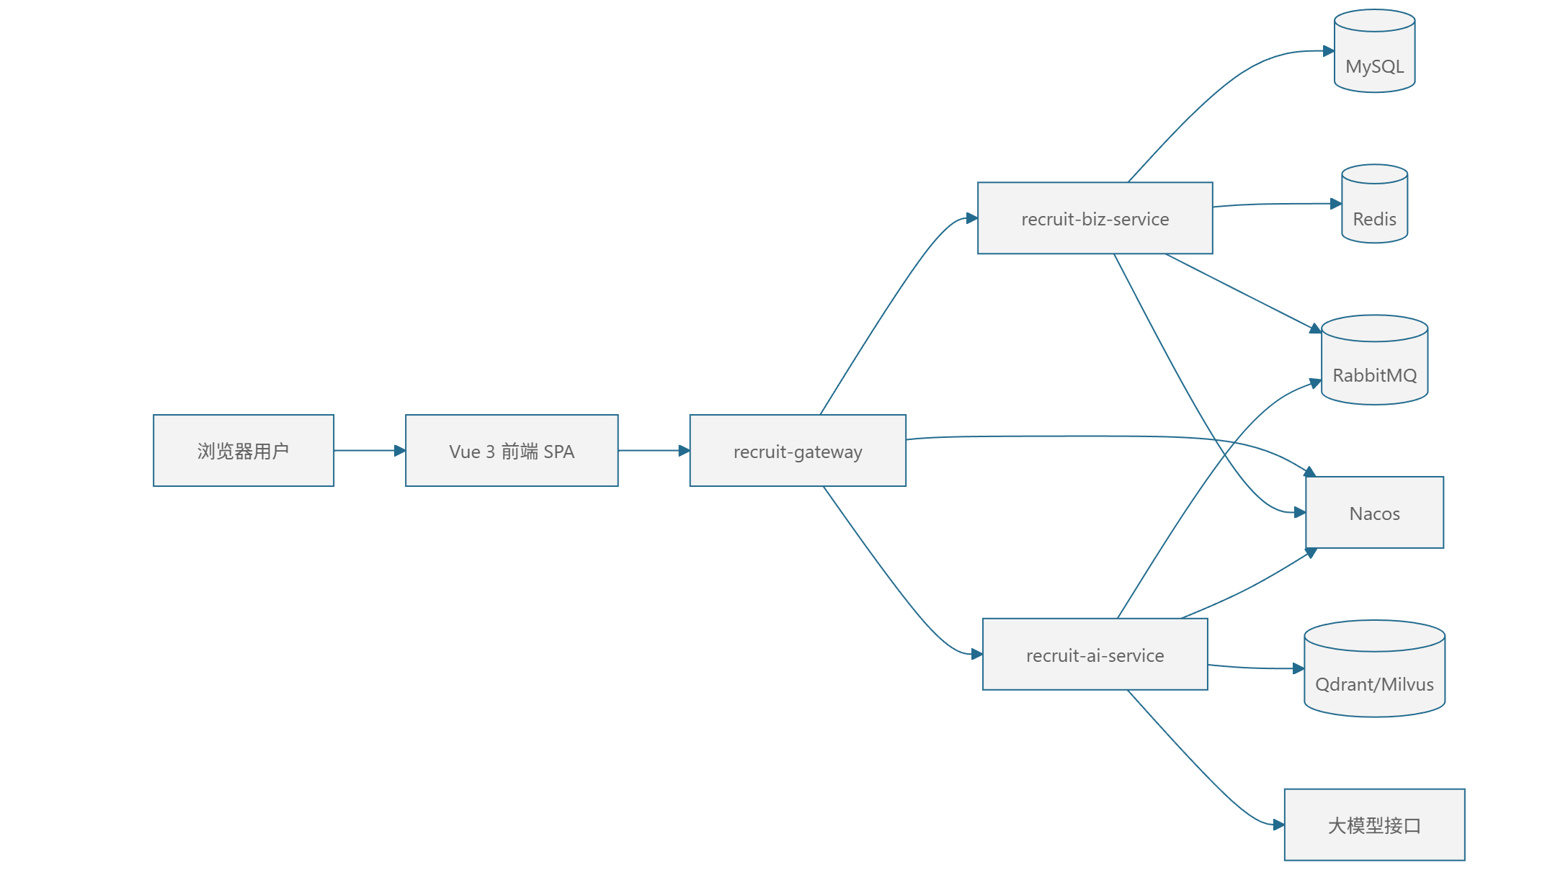

3.2 前端技术架构
前端位于 recruit-smart-frontend/，采用 Vue 3、TypeScript 和 Vite 构建单页应用。
技术 | 设计用途
Vue 3 | 组件化页面和响应式状态管理。
TypeScript | 类型约束、接口契约和重构安全。
Vite | 本地开发、构建和静态资源打包。
Vue Router | 登录页、候选人端和管理端路由控制。
Pinia | 登录用户、权限和跨页面轻量状态管理。
Axios | REST 接口请求和统一错误拦截。
TanStack Vue Query | 服务端数据缓存、失效、重试和加载状态。
Element Plus | 表单、表格、弹窗、分页等基础组件。
VeeValidate + Zod | 表单校验和数据结构校验。
ECharts | 招聘数据和人才分析图表。
@microsoft/fetch-event-source | AI 流式响应和 SSE 交互。
Vitest | 前端单元测试。
前端分层：
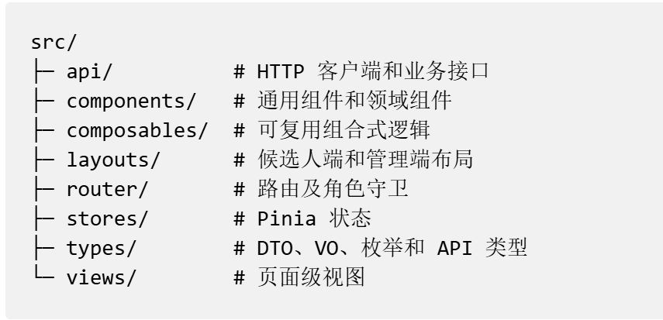

3.3 后端技术架构
后端位于 recruit-smart-backend/，采用 Java 21、Spring Boot 3.2、Spring Cloud 和 Maven 多模块工程。
模块 | 类型 | 主要职责 | 依赖边界
recruit-gateway | 网关服务 | 统一入口、路由、跨域、Token 基础校验和限流扩展。 | 不承载招聘业务规则。
recruit-common | 公共模块 | Result<T>、PageResult<T>、异常、JWT 工具、枚举和通用能力。 | 不依赖具体业务模块。
recruit-biz-service | 传统业务服务 | 用户权限及招聘主流程，维护最终状态并写入 MySQL。 | 可以调用 AI 契约，但不允许 AI 反向决定业务状态。
recruit-ai-service | AI 智能服务 | 匹配评分、面试题、反馈摘要、离职风险分析。 | 输出分析结果，不直接更新最终招聘状态。
feign-api | 服务契约模块 | 服务间 DTO、Feign 接口和降级契约。 | 只放跨服务契约，不放业务实现。
业务服务内部采用分层结构：
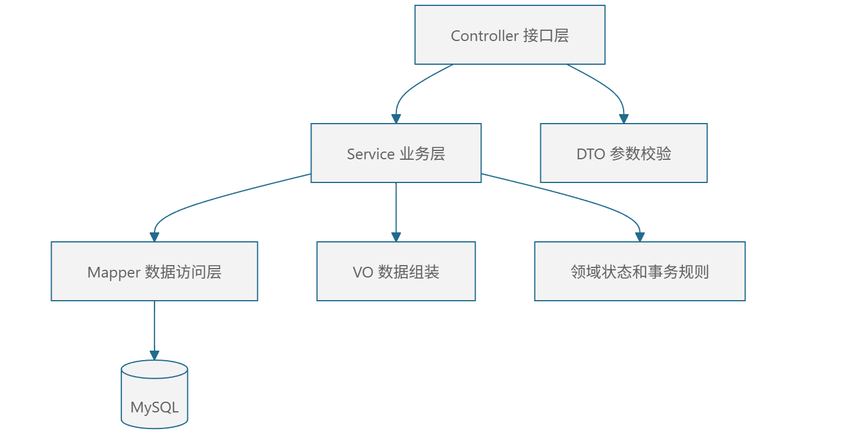
其中：
- Controller 负责参数接收、校验和响应封装，不编写复杂业务规则。
- Service 负责权限、状态流转、事务、一致性和跨模块编排。
- Mapper 使用 MyBatis-Plus 访问数据库。
- DTO 与 Entity 分离，避免直接暴露数据库实体。
- VO 仅返回页面所需字段，敏感字段默认脱敏或不返回。

3.4 数据与基础设施
组件 | 设计用途 | 一期策略
MySQL 8.x | 用户、职位、候选人、投递、面试、Offer、入职和员工档案持久化。 | 构建数据库 recruit_smart。
Redis | 验证码、Token 黑名单、热点职位、权限缓存、幂等标记和限流计数。 | 按实际功能接入，不存最终业务状态。
RabbitMQ | 投递后异步 AI 匹配、面试和 Offer 通知、AI 任务重试。 | AI 异步化时接入。
Nacos | 网关、业务服务和 AI 服务注册发现。 | 微服务运行必选。
Qdrant/Milvus | 简历片段、职位要求和知识库向量检索。 | AI 语义匹配增强能力。
文件存储 | 保存 PDF、Word 简历和后续 Offer 附件。 | 本地演示可使用受控目录，生产环境建议对象存储。

4系统概要设计

4.1 体系结构设计
系统采用 B/S 架构，并按职责划分为表现层、接入层、业务应用层、智能服务层、数据访问层和基础设施层。
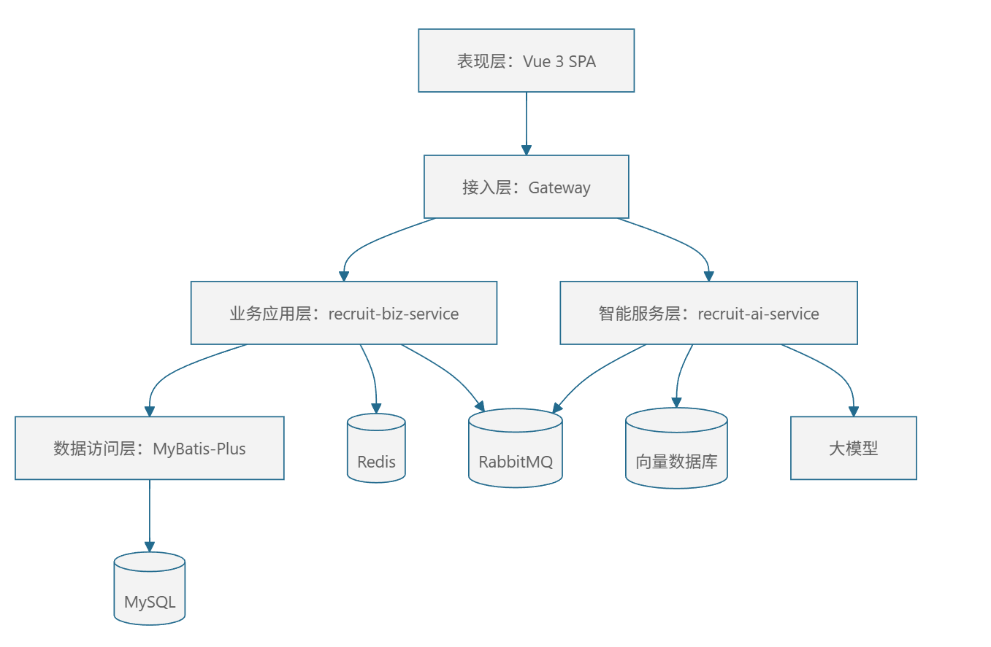

各层职责如下：
层次 | 主要职责
表现层 | 页面展示、表单校验、交互反馈和路由权限提示。
接入层 | 统一路由、跨域、Token 基础校验、限流和请求追踪。
业务应用层 | 招聘业务规则、状态机、事务、数据权限和最终状态落库。
智能服务层 | 文本解析、匹配评分、内容生成、摘要和风险分析。
数据访问层 | 数据查询、写入、分页、索引使用和持久化映射。
基础设施层 | 数据库、缓存、消息队列、注册中心、向量库和文件存储。

4.2 整体功能结构设计

角色功能权限矩阵如下：
功能 | 系统管理员 | HR | 面试官 | 候选人
用户和角色管理 | 允许 | 受限 | 禁止 | 禁止
职位创建、编辑、发布和关闭 | 可监管 | 允许 | 只读 | 只读公开职位
候选人和简历管理 | 可监管 | 允许 | 仅面试关联资料 | 仅本人
职位投递 | 禁止 | 可代录 | 禁止 | 允许
投递筛选和拒绝 | 可监管 | 允许 | 禁止 | 只读本人结果
面试安排 | 可监管 | 允许 | 只读本人任务 | 只读本人安排
面试反馈 | 可监管 | 可查看 | 允许提交本人反馈 | 禁止
Offer 创建和发送 | 可监管 | 允许 | 禁止 | 仅处理本人 Offer
入职和员工档案 | 可监管 | 允许 | 禁止 | 仅处理本人材料
AI 结果 | 可监管 | 允许查看和确认 | 允许查看相关建议 | 仅查看允许公开的内容

4.3 功能模块概要设计

4.3.1 用户与权限管理
系统采用账号密码登录，登录成功后返回 JWT。网关进行 Token 基础校验，业务服务继续校验角色和数据权限。
候选人登录账号保存在 sys_user，候选人业务资料保存在 candidate，两者通过 user_id 关联。面试官只能访问分配给自己的面试，候选人只能访问本人的简历、投递记录和 Offer。

4.3.2 职位、候选人与简历管理
HR 可以创建、编辑、发布和关闭职位。只有招聘中的职位允许候选人投递。
候选人可以自注册，也可以由 HR 录入。一个候选人可以维护多份简历并设置默认简历。简历文件保存在文件存储中，数据库保存文件地址、解析文本和技能信息。

4.3.3 投递与筛选管理
候选人选择职位和简历后提交投递。同一候选人不得重复投递同一职位。HR 可以查看投递列表，并结合简历、AI 评分和业务情况进行通过、拒绝或待定处理。
拒绝候选人时应记录拒绝原因。AI 评分只能作为参考，不能自动改变投递状态。

4.3.4 面试管理
HR 为初筛通过的候选人创建面试安排，填写时间、面试官、方式和地点。系统应检查面试官和候选人的时间冲突。
面试官查看本人任务并提交评分、评价和录用建议。AI 可以生成面试题和反馈摘要，但必须保留面试官原始评价。

4.3.5 Offer、入职和员工档案
HR 为面试通过的候选人创建并发送 Offer。候选人可以接受或拒绝，HR 可以在候选人接受前撤回。
候选人接受 Offer 后进入入职流程。入职材料审核通过并确认入职后，系统生成员工档案，同时更新候选人和投递状态。

4.3.6 AI 智能辅助
AI 服务提供以下能力：
- 简历与职位匹配评分。
- 推荐理由、亮点和风险提示。
- 面试问题建议。
- 面试反馈摘要。
- 员工离职风险预测。
AI 结果应记录模型、生成时间和关联业务对象。AI 服务异常时，职位投递、人工筛选和面试反馈等基础功能仍应正常运行。

4.3.7 系统管理与通知
系统在投递、筛选、面试、Offer 和入职等关键节点生成站内通知。管理员可维护拒绝原因、面试方式等基础配置，并查看关键操作记录。

4.4 数据库概要设计
数据库使用 MySQL 8.x，字符集为 utf8mb4。核心表使用 BIGINT 主键，并对账号、状态、职位、候选人、面试官和时间等常用查询字段建立索引。
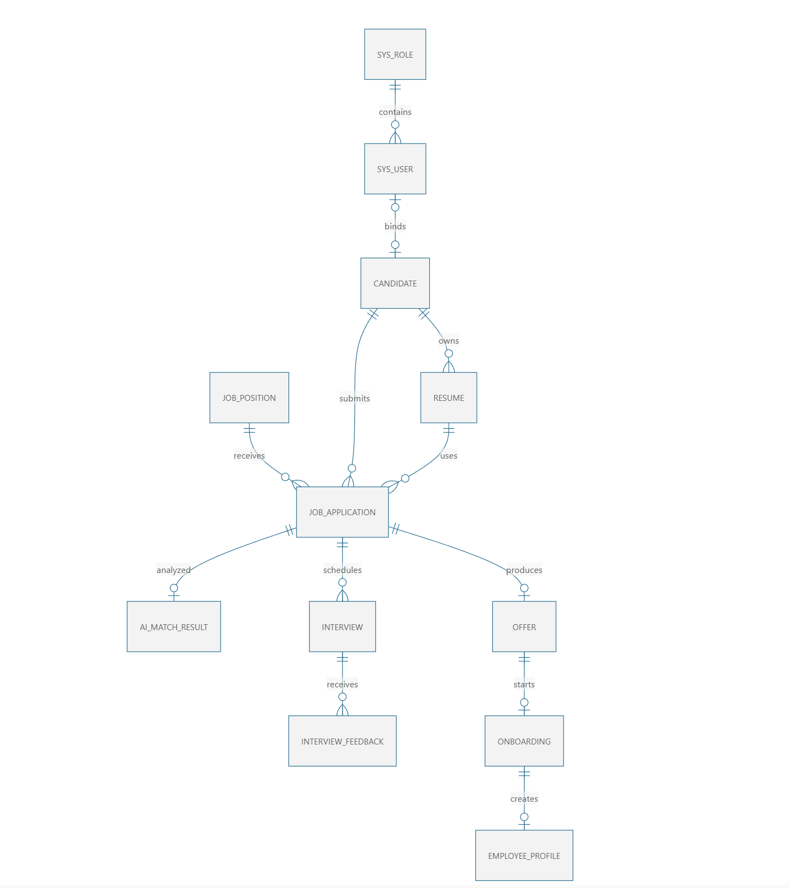
核心数据表如下：
表名 | 作用
sys_role | 保存角色信息。
sys_user | 保存登录账号和角色。
job_position | 保存职位信息和状态。
candidate | 保存候选人业务资料。
resume | 保存简历文件和解析结果。
job_application | 保存职位投递和筛选状态。
ai_match_result | 保存 AI 匹配结果。
interview | 保存面试安排。
interview_feedback | 保存面试评价。
offer | 保存 Offer 信息和状态。
onboarding | 保存入职办理状态。
employee_profile | 保存员工档案。
【注】通知、AI 任务、操作日志和字典表可根据后续实现进度增加，并同步更新数据库初始化脚本。

4.5 接口设计
系统接口采用 RESTful 风格，主要使用 JSON 交换数据，简历上传使用 multipart/form-data。受保护接口通过请求头携带 JWT。
统一返回结构如下：
{
"code": 200,
"message": "success",
"data": {}
}
分页结果的 data 包含 total 和 records。
主要接口如下：
模块 | 方法与路径 | 说明
登录 | POST /auth/login | 用户登录。
职位 | GET /jobs | 查询职位列表。
职位 | POST /jobs | 创建职位。
职位 | PUT /jobs/{id}/publish | 发布职位。
候选人 | GET /candidates | 查询候选人。
简历 | POST /candidates/{id}/resumes | 上传简历。
投递 | POST /applications | 提交职位投递。
筛选 | PUT /applications/{id}/screen | HR 处理筛选结果。
面试 | POST /interviews | 创建面试安排。
反馈 | POST /interviews/{id}/feedback | 提交面试反馈。
Offer | POST /offers | 创建 Offer。
Offer | PUT /offers/{id}/decision | 候选人接受或拒绝。
入职 | PUT /onboardings/{id}/complete | 确认入职。
AI | POST /api/ai/resume-match | 简历与职位匹配。
登录、职位和 AI 匹配路径与当前工程保持一致，其他路径作为后续接口设计参考。

4.6 安全与可靠性设计
- 密码使用 BCrypt 等不可逆算法保存。
- 网关校验 Token，业务服务校验角色和数据归属。
- 日志不得输出密码、完整 Token、身份证号和完整简历正文。
- 简历文件下载必须经过权限校验。
- 投递、Offer、入职等关键操作使用事务和唯一索引防止重复数据。
- AI 和通知任务失败时记录原因并允许重试，不回滚已经成功的核心业务。

4.7 本章小结
本章完成了系统分层、功能模块、数据库和接口的概要设计。系统以投递记录为招聘流程核心，以传统业务服务作为最终状态的唯一维护者。

5 系统详细设计

5.1 功能模块详细设计

5.1.1 登录流程
登录模块设计出来，是为了保证系统使用的安全性，便于管理系统的使用用户，以及收集有效数据。
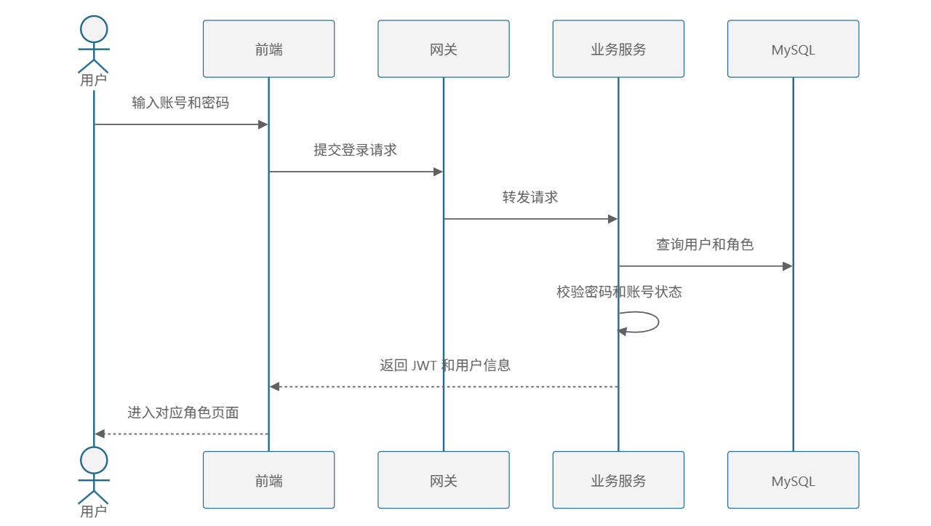
登录失败时返回统一提示，避免泄露账号是否存在。登录成功后，前端根据角色加载菜单和路由。

5.1.2 投递和筛选流程
投递记录主要状态如下：
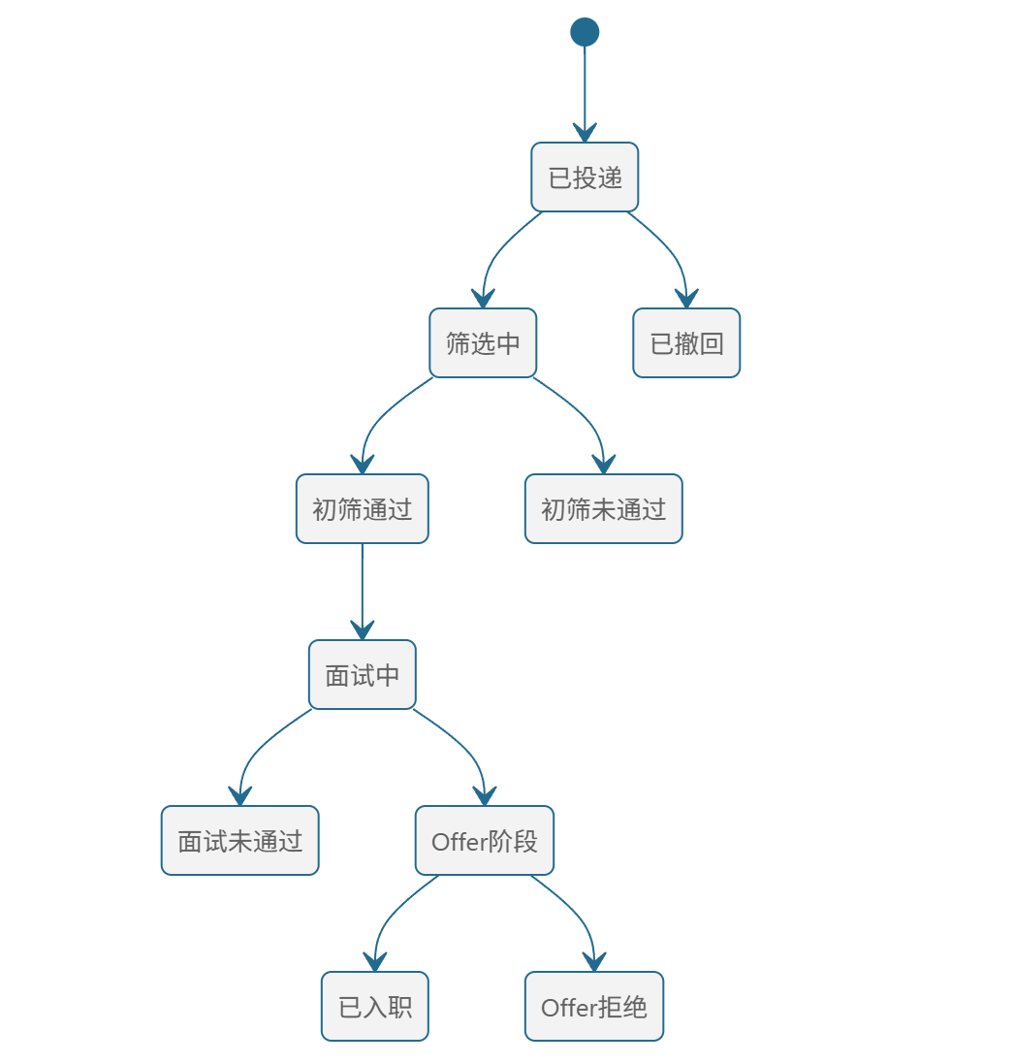
提交投递时，系统校验职位是否开放、简历是否属于当前候选人以及是否重复投递。投递成功后可异步触发 AI 匹配任务。
HR 处理筛选结果时，系统记录操作人、处理时间和拒绝原因。状态变更必须符合规定流程。

5.1.3 面试流程
- HR 为初筛通过的投递创建面试安排。
- 系统检查面试时间冲突并保存面试任务。
- 面试官查看候选人资料和 AI 面试题建议。
- 面试官提交评分、评价和录用建议。
- AI 可生成反馈摘要，HR 根据原始反馈作出最终判断。

5.1.4 Offer 和入职流程
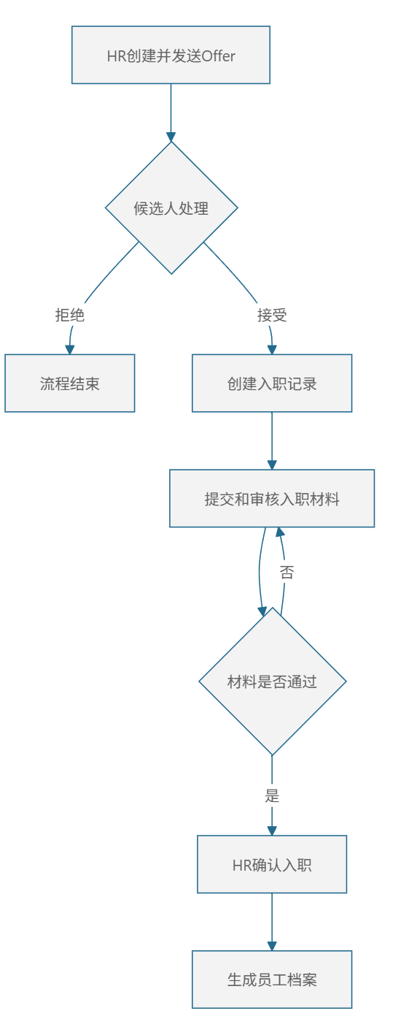
确认入职时，系统在同一事务中更新入职记录、投递状态和候选人状态，并生成员工档案，防止重复入职。

5.1.5 AI 辅助流程
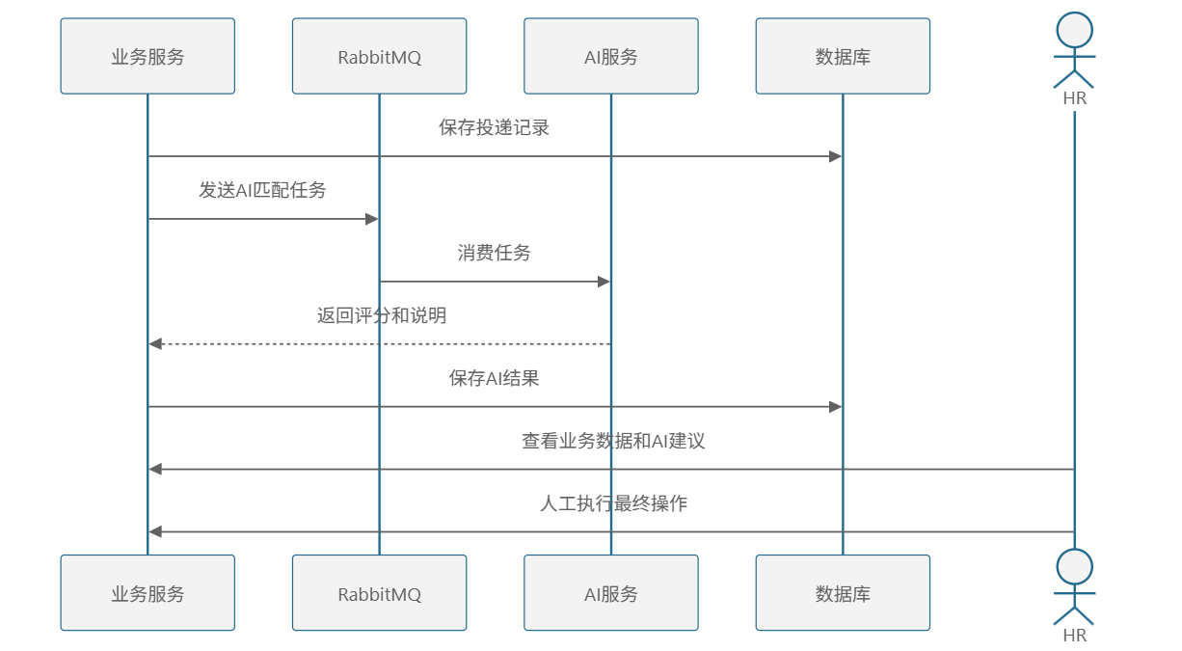
AI 分数范围为 0 至 100，并同时展示推荐理由、亮点和风险。AI 输出不得使用“绝对适合”或“一定录用”等确定性表述。

5.2 数据库详细设计
核心表的主要字段如下，完整字段和索引以 recruit_smart_init.sql 为准。
表名 | 主要字段
sys_role | id、role_code、role_name。
sys_user | id、username、password、role_id、status。
job_position | id、title、department、requirements、status。
candidate | id、user_id、name、phone、education、current_status。
resume | id、candidate_id、file_url、parsed_content、is_default。
job_application | id、job_id、candidate_id、resume_id、status、reject_reason。
ai_match_result | application_id、match_score、recommend_reason、risk_summary。
interview | application_id、interviewer_id、interview_time、status。
interview_feedback | interview_id、score、comment、suggestion、ai_summary。
offer | application_id、salary、entry_date、status。
onboarding | offer_id、candidate_id、material_status、status。
employee_profile | candidate_id、employee_no、department、position、status。
主要数据约束如下：
- 用户名和角色编码不能重复。
- 同一登录用户只能绑定一份候选人档案。
- 同一候选人不能重复投递同一职位。
- 同一投递只对应一条 Offer。
- 同一 Offer 只创建一条入职记录。
- 同一候选人只生成一份员工档案。

5.3 非功能设计
类型 | 设计要求
性能 | 列表使用分页和索引，简历解析及 AI 任务优先异步处理。
安全 | 使用 JWT、密码加密、角色权限和数据权限校验。
稳定性 | AI 服务异常不影响投递、筛选和面试等基础业务。
扩展性 | AI 服务与业务服务分离，可替换模型、向量库和通知渠道。
可测试性 | 重点测试角色权限、重复投递和各业务状态流转。
系统应支持不少于 200 个用户账号、500 条职位、5000 条候选人和 10000 条投递记录，并满足 50 个用户同时访问核心业务接口的实训演示要求。

5.4 本章小结
本章对登录、投递筛选、面试、Offer、入职和 AI 辅助等关键流程进行了详细说明，并给出核心表字段和非功能设计要求。后续若业务状态、接口或数据库结构发生调整，应同步更新需求文档、设计文档、初始化脚本和测试用例。

